# Задание 2

Решены все задания на вкладке «Основы»

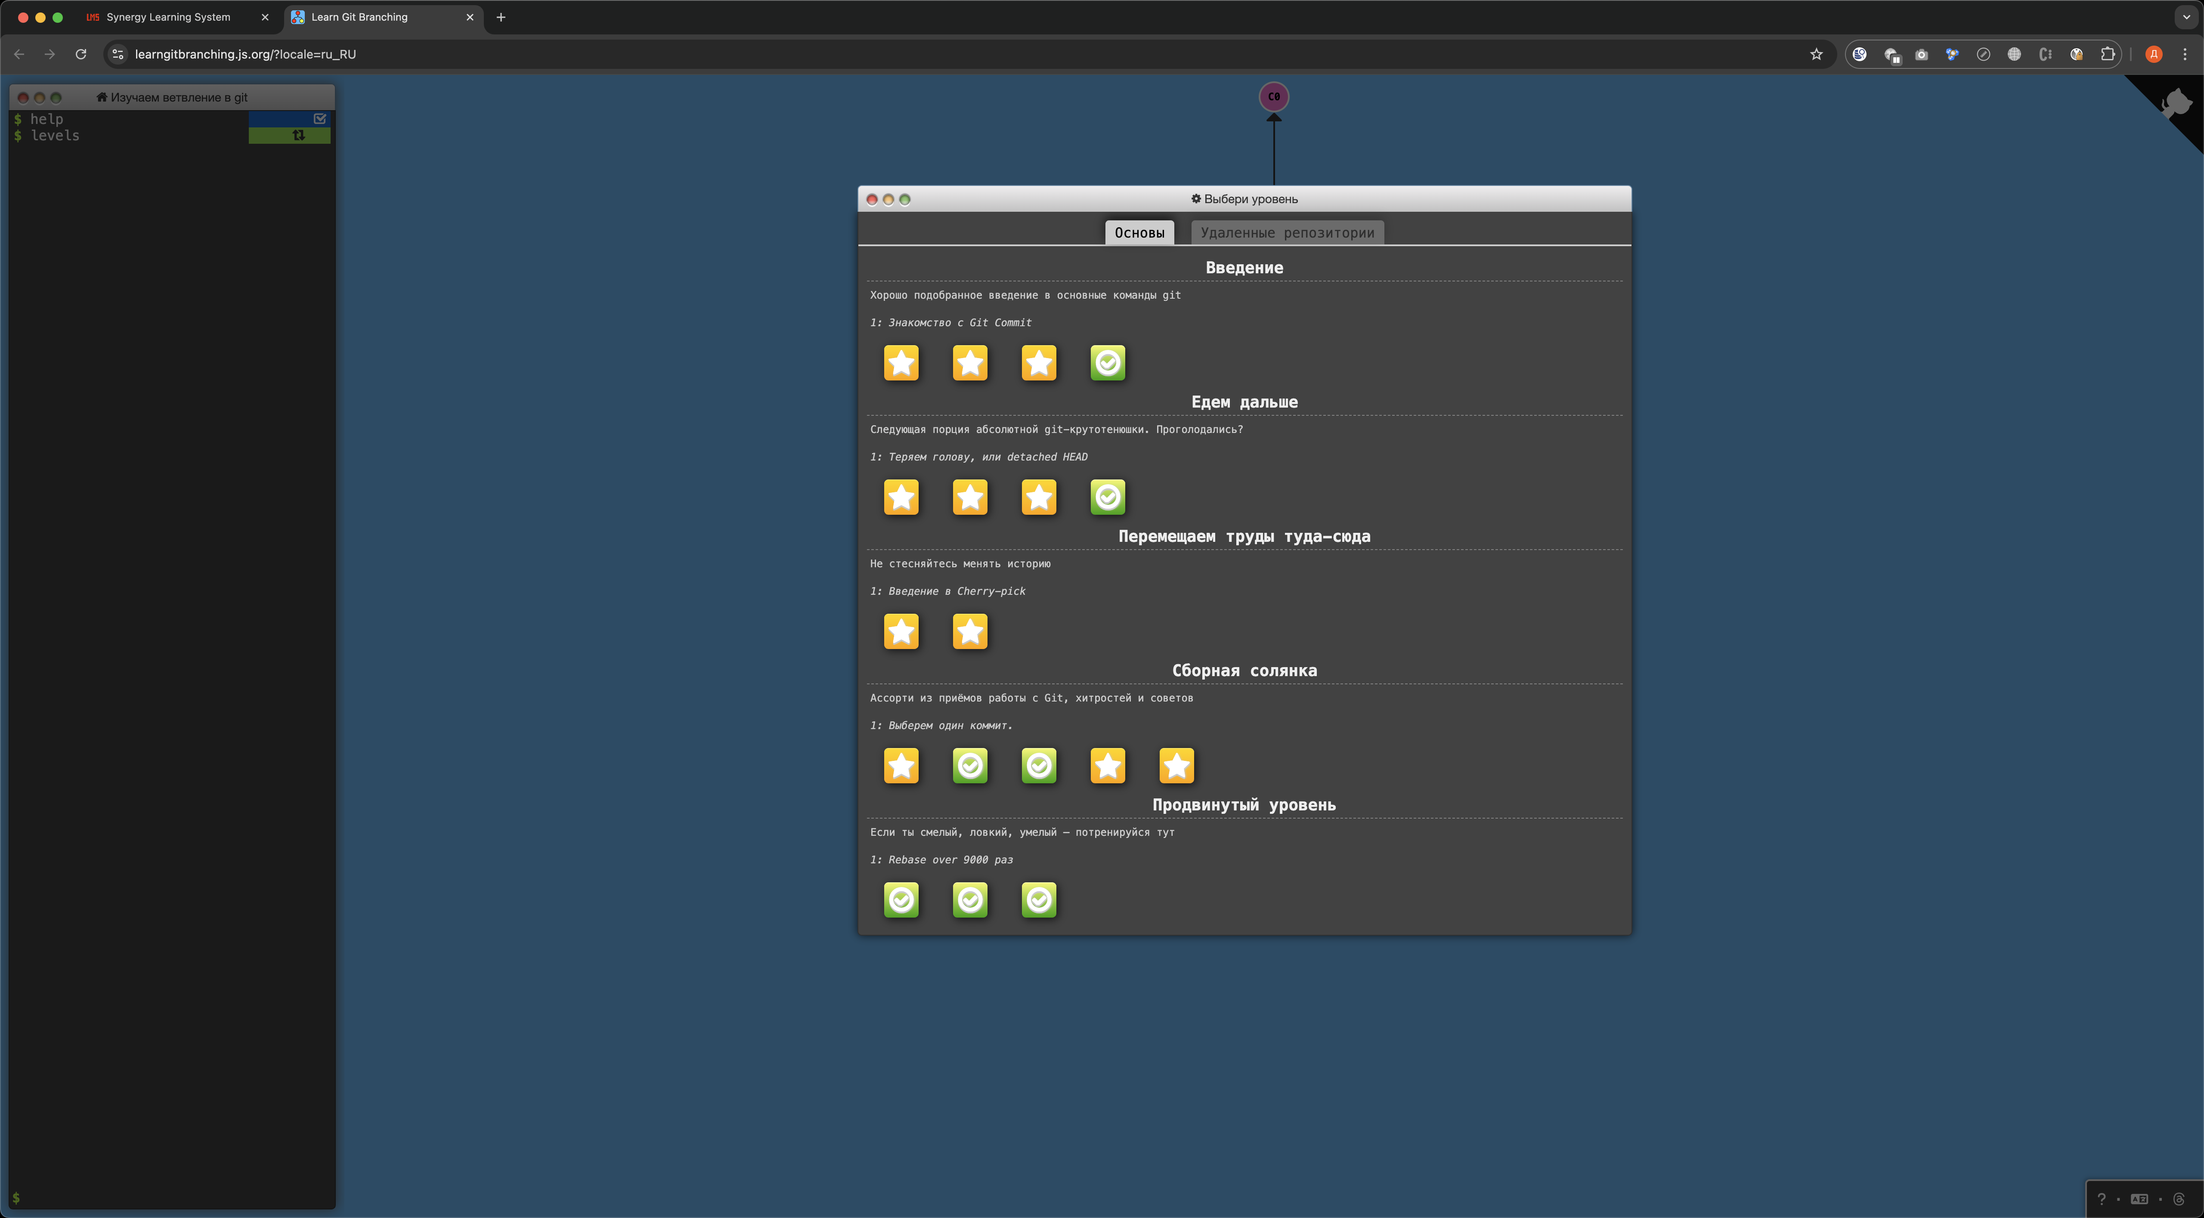

Решены все задания на вкладке «Удаленные репозитории»

